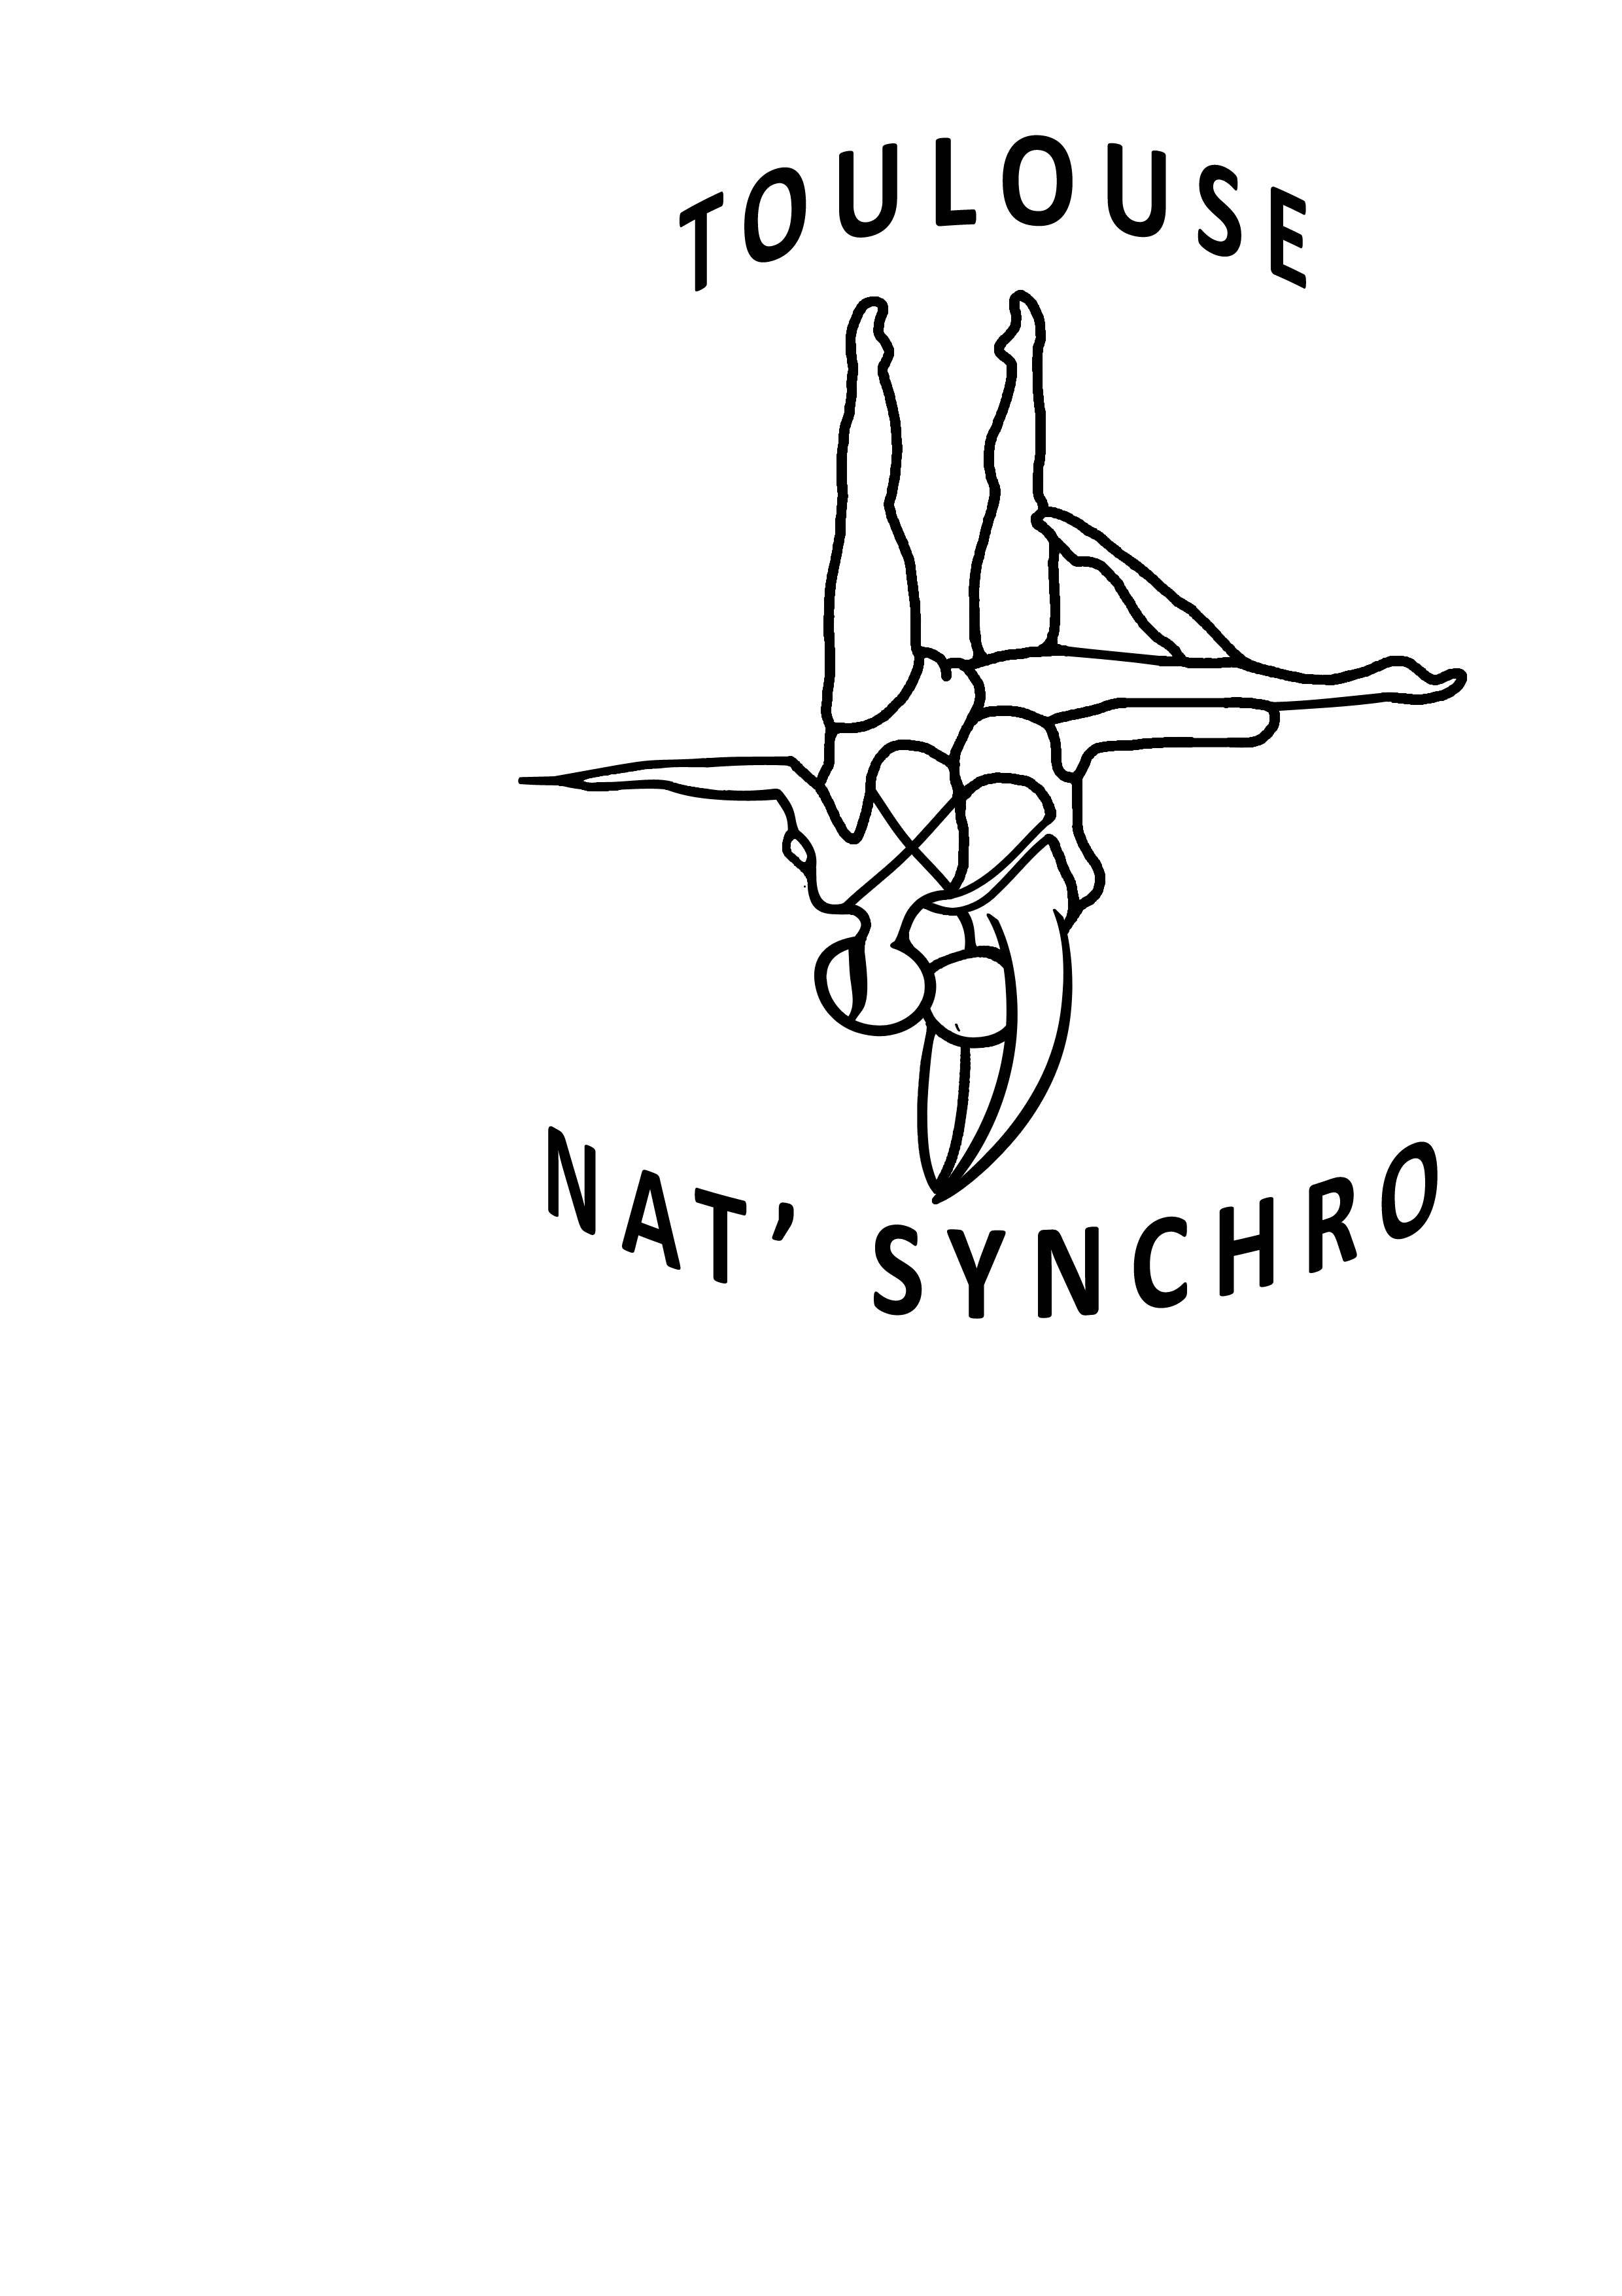
PROMESSE DE DON

Nom : ……………………………………… Prénom : ……………………………………..
Père, mère, tuteur légal de l’enfant : ………………………………………………………….
Adresse : ………………………………………………………………………………............
Code postal : …………………….…… Ville : ……………………………………………….
Courriel : ………………………………………………………………………………………
Je soutiens l’action de l’association en versant un don de :
- 100 €
- Autre montant : …………….. €
Modalité de versement (à effectuer avant le 31.12.2019) :
- Chèque bancaire
- Espèces
- Virement bancaire sur le compte Caisse d’Epargne BIC : CEPAFRPP313 IBAN :FR76 1313 5000 8008 1093 9793 910
Libellé chèque bancaire à l’ordre de l’association TOULOUSE NAT SYNCHRO
Date : Signature :

Dès réception de votre don, nous vous enverrons un reçu fiscal de la somme versée par courriel ou voie postale.
Rappel :
- Les dons consentis par des particuliers ouvrent droit à une réduction d’impôts dans le cadre des dons effectués aux autres œuvres (ligne UF de la déclaration de revenus).
- Cette réduction d’un montant de 66% des sommes versées, retenues dans la limite de 20% du revenu imposable des donateurs.
- Chaque don fait l’objet d’un reçu réglementaire à joindre à la déclaration d’impôts.
- S’agissant d’une réduction d’impôts, cela ne concerne que les donateurs imposables.

